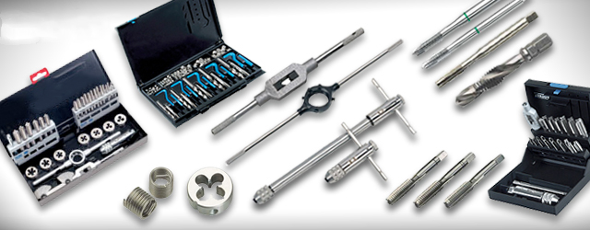



ИНН 7725288854 КПП 772501001 ОГРН 1157746850568 ОКПО 36543839

115191, г. Москва, ул. Тульская Б.,д.2,пом.XV,к.1 Расчетный счет 40702810938000056314

Телефон (916) 958-63-63, (916) 9889888 ПАО СБЕРБАНК г. Москва

Корреспондентский счет 30101810400000000225 БИК 044525225

**Мы поставляем высококачественный инструмент из Германии. Прямое**

**сотрудничество с** **Немецкими партнерами:**





**и другими производителями, дает Нам возможность поставлять товар в**

**короткие сроки и по низким ценам, а Вам экономить**

**Если у Вас есть потребность в нестандартном инструменте, мы готовы принять заказ на его изготовление. Мы стараемся поддерживать ассортимент и наличие товара на складе.**

**Ниже приведен частичный список поставляемого нами инструмента:**

**- метчики машинно-ручные комплектные (M, MF, UNC, UNF, BSW, BSF, G(BSP), PG, TR, NPT), с правой и левой резьбой, HSS и HSS-E, для нарезания отверстий в материалах прочностью до 800 Н/мм2 и свыше 1000 Н/мм2, титан, медные и магниевые сплавы, бронза, нержавеющие стали**

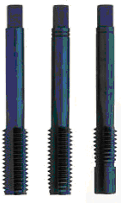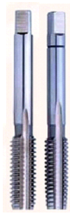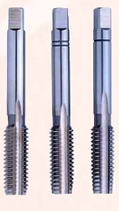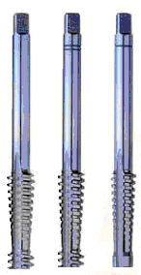

**- метчики машинно-ручные штучные (M, MF, UNC, UNF, BSW, BSF, G(BSP), PG, TR, NPT), с правой и левой резьбой, HSS-G, для нарезания отверстий в материалах прочностью до 800 Н/мм2, латунях, алюминии.**

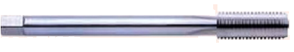**Для глухих отверстий с винтовой канавкой Для сквозных отверстий**



**- метчики машинно-ручные штучные (M, MF, UNC, UNF, BSW, BSF, G(BSP), PG, TR, NPT), с правой и левой резьбой, HSS-E, для нарезания отверстий в материалах прочностью свыше 1000 Н/мм2, титан, медные и магниевые сплавы, бронза, нержавеющие стали**

**Для глухих отверстий с винтовой канавкой Для сквозных отверстий**



**- плашки (M, MF, UNC, UNF, BSW, BSF, G(BSP), PG, TR, NPT), с правой и левой резьбой, HSS и HSS-E**

**- наборы метчиков и плашек**



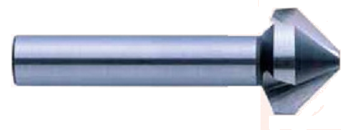**- зенковки конические цельные твердосплавные 60 ГРАД., 75 ГРАД., 90ГРАД., 120 ГРАД.**

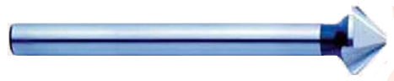

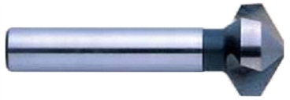

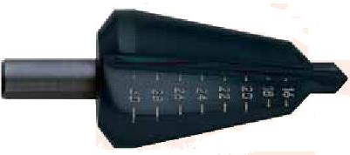**- сверла конические и ступенчатые с цилиндрическим хвостовиком**

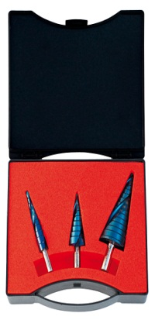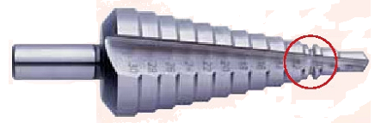

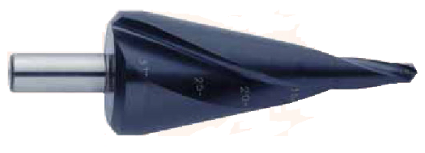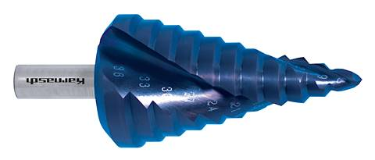

**- Би-металлические коронки - корончатые сверла**

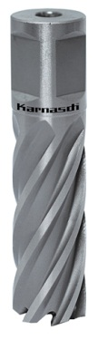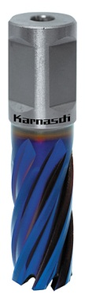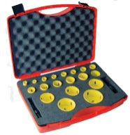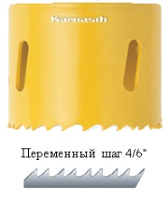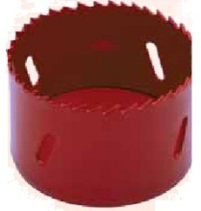

**из быстрорежущей стали с**

**содержанием кобальта 8%**

**- твердосплавные коронки**

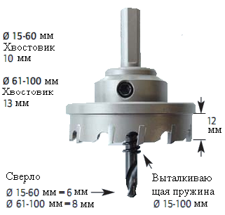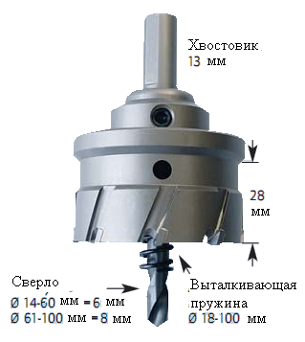

**А также:**

**1. БОРФРЕЗЫ ТВЕРДОСПЛАВНЫЕ**

**2. ФРЕЗЫ КОНЦЕВЫЕ**

**3. СВЕРЛА**

**4. РАЗВЕРТКИ**

**5. ЗЕНКЕРЫ**

**6. ПИЛЫ ДИСКОВЫЕ**

**7. ПОЛОТНА ДЛЯ РЕЗКИ МЕТАЛЛА**

**И МНОГОЕ ДРУГОЕ.**

**Готовы выстраивать взаимовыгодное сотрудничество!**

**Жарук Эдуард (965)270-09-73**